



Любимая, удостоенная Дипломов МОиНЧО газета, на Парковой, у подножья Ильмен
Выпуск № 2, октябрь 2007 г.



Если б не было учителя…

Если б не было учителя,
То и не было б, наверное,
Ни поэта, ни мыслителя,
Ни Шекспира, ни Коперника.
И поныне бы, наверное,
Если б не было учителя,
Неоткрытые Америки
Оставались неоткрытыми.
И не быть бы нам Икарами,
Никогда б не взмыли в небо мы,
Если б в нас его стараньями

Крылья выращены не были.
Без его бы сердца доброго
Не был мир так удивителен.
Потому нам так и дорого
Имя нашего учителя.
Уважаемые педагоги, сотрудники и студенты МПК!!!

Поздравляю вас с Днем Учителя! Помните, учитель – благородная профессия, она несет добро и процветание людям. И вы являетесь носителем этой миссии.
Желаю вам счастья, здоровья и успехов во всех начинаниях.

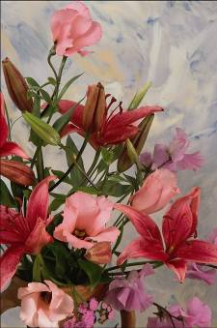
Выпускник 2007 года
Щелкунов Артем

День учителя – послесловие…
Ну, вот и прошёл день учителя. Кончился праздник, и вновь потянулись будни. Решили мы понаблюдать за нашими педагогами. И эти наблюдения не прошли даром. Вот, что получилось: Наших педагогов мы можем разделить на три группы: Такие, не такие и совсем не такие.
ТАКИЕ – самые строгие и атмосфера на уроках в основном рабочая. Работают по принципу: делу время – потехе час. Наш совет: Развивайте чувство юмора, жить будет проще.
НЕ ТАКИЕ – здесь атмосфера работы сочетается с атмосферой юмора. Но советуем вам добавить в арсенал такие выражения как:
- С КЕМ ПОВЕДЁШЬСЯ – ТАК ТЕБЕ И НАДО!
- БЕЗ ПРУДА НЕ ВЫТАЩИШЬ И РЫБКУ ИЗ НЕГО.
- У БОБРА ДОБРА НЕ ИЩУТ.
- БОРОТЬСЯ И ИСКАТЬ, НАЙТИ И ПЕРЕПРЯТАТЬ.
- ЛЮБИШЬ КАТАТЬСЯ - ЛЮБИ И КАТАЙСЯ.
- НЕ РОЙ ДРУГОМУ ЯМУ - ПУСТЬ САМ РОЕТ.
- ЛЕТИ С ПРИВЕТОМ, ВЕРНИСЬ УМНЫМ.
- А ВЫ И УХОМ НЕ МОРГНУЛИ.
- Я ПРИШЛА СЮДА С ПРИВЕТОМ, ЖУРНАЛОМ, ПИСТОЛЕТОМ.
( Я ПРИШЁЛ СЮДА С ПРИВЕТОМ, УТЮГОМ И ПИСТОЛЕТОМ)
- КТО К НАМ С МЯЧОМ ПРИДЁТ- С ТЕМ И СЫГРАЕМ.
- КТО ПОСПЕЛ – ТОГО И СЪЕЛИ.
- ОДИН В ПОЛЕ НЕ ПОНЯЛ.
- ПОД ЛЕЖАЧИЙ КАМЕНЬ МЫ ВСЕГДА УСПЕЕМ.
- КУЗЬКИНА МАТЬ ЗОВЁТ.
- УЛЫБКА- ПОНЯТИЕ РАСТЯЖИМОЕ.
- МАЛЕНЬКАЯ РЫБКА ЛУЧШЕ БОЛЬШОГО ТАРАКАНА.
- ЯЗЫК ДО АДМИНИСТРАЦИИ ДОВЕДЁТ.
- СЕМЬ РАЗ ОБ ДВЕРЬ – ОДИН РАЗ ОБ РЕЛЬСЫ.
- УТРО ДОБРЫМ НЕ БЫВАЕТ.
- НА ОШИБКАХ МУЧАЮТСЯ.
- ЕСЛИ ГОЛОВА БОЛИТ- ЗНАЧИТ, ОНА ЕСТЬ.
- ОСТАВЬ ОДЕЖДУ, ВСЯК СЮДА ВХОДЯЩИЙ.
- СЕМЕРО ОДНОГО НАЙДУТ.
- ПО ПРИКИДУ ВСТРЕЧАЮТ, ПО ПОНЯТИЯМ ПРОВОЖАЮТ.

СОВСЕМ НЕ ТАКИЕ – ЗДЕСЬ ВСЕГДА ЦАРИТ ЮМОР.
К этой категории относиться наша любимая администрация: ЕЩЁ ПАРОЧКА ПРИКОЛОВ С ИЗМЕНЕНИЕМ РАСПИСАНИЯ И ВЕСЬ КОЛЛЕДЖ ПЕРЕЙДЕТ НА СВОБОДНОЕ ПОСЕЩЕНИЕ.


Завершая тему, анекдот от преподавателей.

«День учителя», утро. Преподаватели спешат на работу. Заходят в маршрутку. Им не хватает мест, они вынуждены ехать стоя. Расплатившись с водителем, оборачиваются и тут на всю маршрутку студенты хором поздравляют их с праздником.

Конечно, это приятно, но… наши преподаватели так и доехали до колледжа СТОЯ.



Армейские будни

Мы в гости к вам…

2 октября самых «активных» и «лучших» пригласили на экскурсию в Каширинскую дивизию. Наши девушки накрасились, оделись по моде и ринулись покорять военных своей неотразимостью. Среди них была и я – «всевидящая и за всем наблюдающая» Зачетка. Хочу поделиться с вами моими впечатлениями.
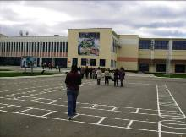
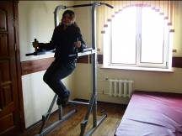
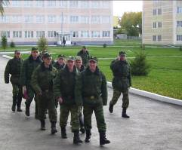
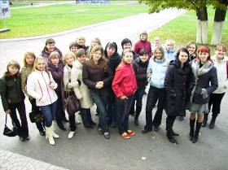
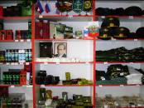
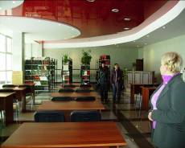
Наверняка, Каширинская дивизия за всю свою историю не видела столько красивых девушек! Встретили нас очень тепло, что нас особенно порадовало, потому что на улице было очень холодно. Первым делом, мы направились в чайную, где грелись горячим и вкусным чаем. Затем, пошли смотреть, как живут солдаты Российской армии. А живут они, скажем прямо, не плохо. Мы побывали в казарме (правда, в той, где жили китайцы во время учений, в простую нас почему-то не пустили). Еще мы побывали в «армейском магазине» (в котором наши девушки приобрели себе сувениры),

на плацу, в библиотеке,
в клубе, но самое интересное было в учебном центре.
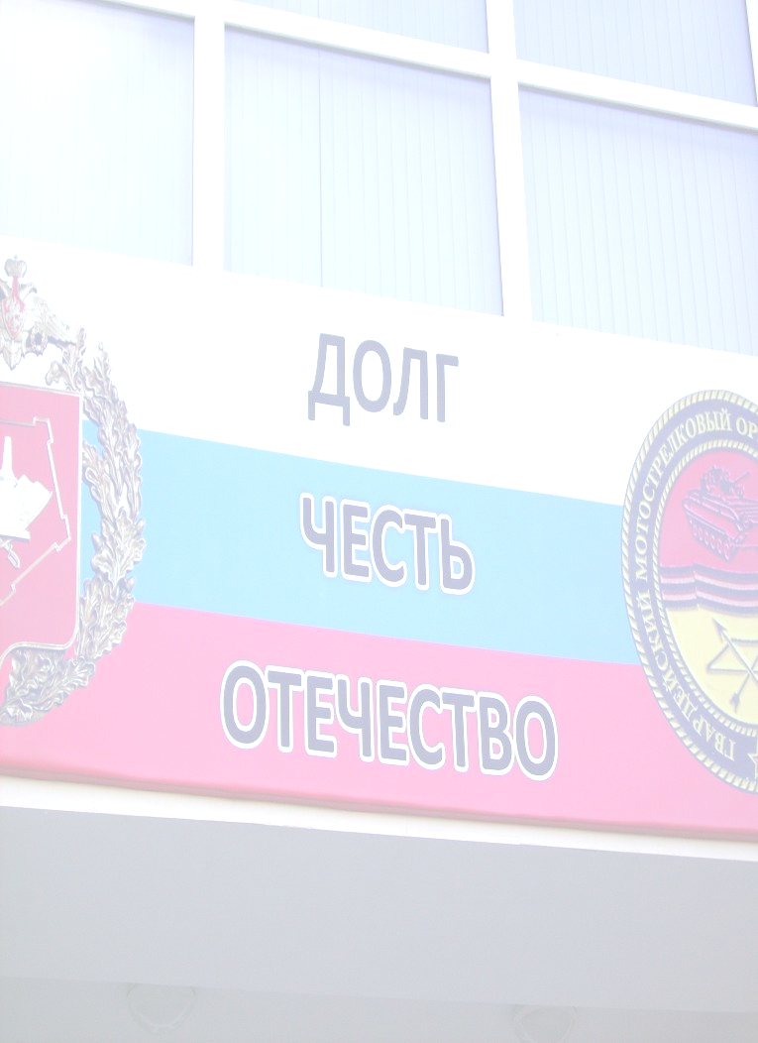
Там мы «прокатились» на танке, постреляли из настоящего автомата Калашникова.
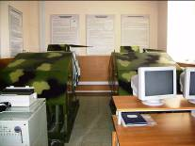
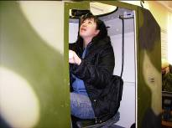
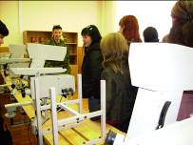

Ну и кто теперь скажет, что мы «слабый пол»?
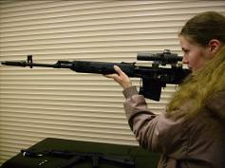
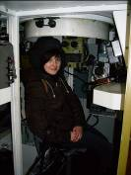
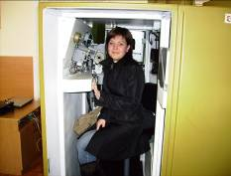

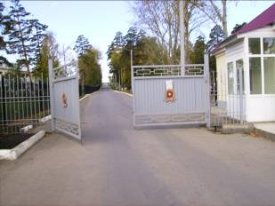
В общем, всем очень понравилось и, будем надеяться, что наша встреча не была последней!!! И ворота воинской части будут открыты для нас…

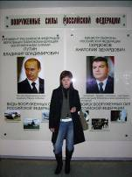

«А чем я хуже?»
Ваш корреспондент -
КВ

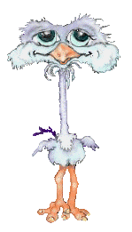

КВНушки
11 октября в ДК «Автомобилестроителей» прошло общегородское мероприятие «Посвящение в студенты». В нем приняли участие команды КВН всех учебных заведений города.

Выступления всех команд были очень разные и интересные, но больше всего нашим студентам понравились выступления команд «Цветная капуста» (ЮУрГУ) и команда из ЧГПУ. Кроме этого приняли участие команды ЧелГУ, МГРК, МАМТ и др. Как позднее признались нашим корреспондентам студенты-зрители, лучше наших не было никого. Браво «Странные иностранки и К^{о}»! Так держать!
Мы взяли интервью у капитана команды:
- Мы начали готовиться с сентября. Подготовка была напряжённая. Состав нашей команды немного изменился, поэтому нам пришлось сменить название. По-моему, всё прошло хорошо.
Перед выступлением начали сдавать нервы. Хотя мы выступаем во дворце уже не раз, почему-то тряслись руки.
Большое спасибо всем участникам, а так же Лосевой Марине, за техническую помощь.

После КВНа для участников и болельщиков было проведено небольшое «Party», на котором они «зажигали» под музыку 90-х.
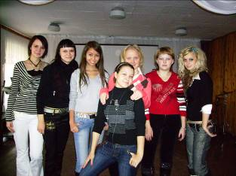

Кстати, в команде КВН «Странные иностранки» в этом учебном году произошли изменения. У нас появился новый участник Николай Струков. И теперь наша команда называется
«Странные иностранки и К^{о}».
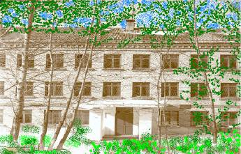
Страничка
"К юбилею колледжа"

Об истории и современности, преподавателях и выпускниках

разных лет
Заслуженные педагоги

Для всех педагогов колледжа 05.10.2007 года нашими студентами был проведен концерт, посвященный Дню Учителя. Своими номерами студенты хотели выразить свою благодарность и уважение к педагогическому составу МПК и, мы надеемся, что у нас это получилось.
Гостями на концерте были заслуженные педагоги, проработавшие в колледже много лет. Все они на заслуженном отдыхе, но мы рады их видеть у нас в гостях. В этом году на «День учителя» пришли Семина Тамара Николаевна (русский язык), Калашникова Галина Борисовна (русский язык, детская литература),Литвинцева Лидия Александровна (немецкий язык, КИД), Благинина Лидия Даниловна (психология), Бабкина Антонина Александровна (педагогика), Крецюк Галина Евгеньевна (ТМФВ).

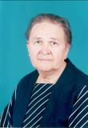
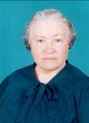
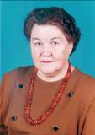
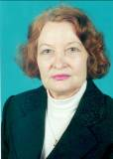
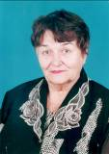

Надеемся, что эти замечательные люди еще не раз порадуют нас своим присутствием.

